Лабораторная работа No 7

Поиск файлов. Перенаправление ввода-вывода. Просмотр запущенных процессов

Кеан Путхеаро НПИбд-01-20

Содержание

# Цель работы

Ознакомление с инструментами поиска файлов и фильтрации текстовых дан-ных. Приобретение практических навыков: по управлению процессами (и задания-ми), по проверке использования диска и обслуживанию файловых систем.

# Задание

1. Осуществите вход в систему, используя соответствующее имя пользователя.
2. Запишите в файлfile.txtназвания файлов, содержащихся в каталоге/etc.Допишите в этот же файл названия файлов, содержащихся в вашем домашнемкаталоге.
3. Выведите имена всех файлов изfile.txt, имеющих расширение.conf, послечего запишите их в новый текстовой файлconf.txt.
4. Определите, какие файлы в вашем домашнем каталоге имеют имена, начинав-шиеся с символаc? Предложите несколько вариантов, как это сделать.
5. Выведите на экран (по странично) имена файлов из каталога/etc, начинающи-еся с символаh.
6. Запустите в фоновом режиме процесс, который будет записывать в файл~/logfileфайлы, имена которых начинаются сlog.
7. Удалите файл~/logfile.
8. Запустите из консолив фоновом режимередакторgedit.
9. Определите идентификатор процессаgedit, используя командуps, конвейер ифильтрgrep. Можно ли определить этот идентификатор более простым спосо-бом?
10. Прочтите справку (man) командыkill, после чего используйте её для заверше-ния процессаgedit.
11. Выполните командыdfиdu, предварительно получив более подробную инфор-мацию об этих командах, с помощью командыman.
12. Воспользовавшись справкой командыfind, выведите имена всех директорий,имеющихся в вашем домашнем каталоге.

# Выполнение лабораторной работы

1. Войдите в систему, используя соответствующее имя пользователя.
2. Запишите в файл file.txt названия файлов, содержащихся в каталоге /etc. Допишите в этотже файл названия файлов, содержащихся в вашем домашнемкаталоге:

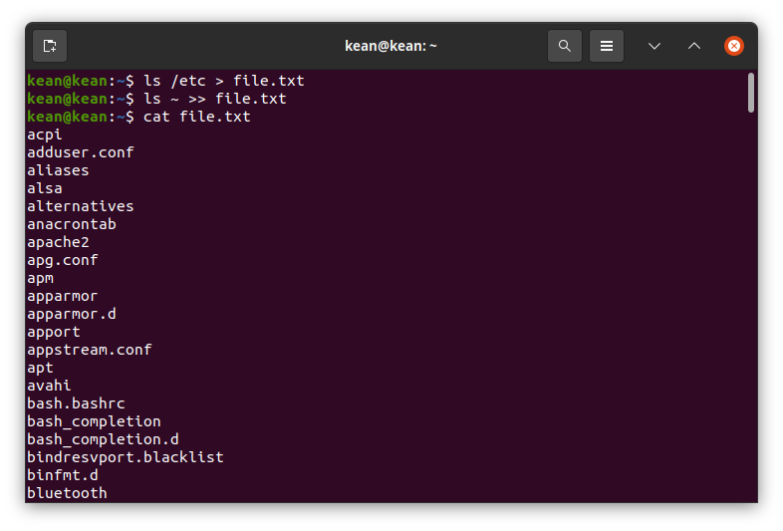

Figure 1: Запись в файл file.txt

для этого мы перенаправляем (>) с помощью команды ls/etc (файл, который содержится вкаталоге /etc) в file.txt. Затем используйте (>>) в том же файле и проверьте выводсодержимого file.txt с помощью командной cat.

1. Выведите имена всех файлов из file.txt, имеющих расширение .conf, после чегозапишите их в новый текстовой файл conf.txt: для этого мы используем помощь команды grep

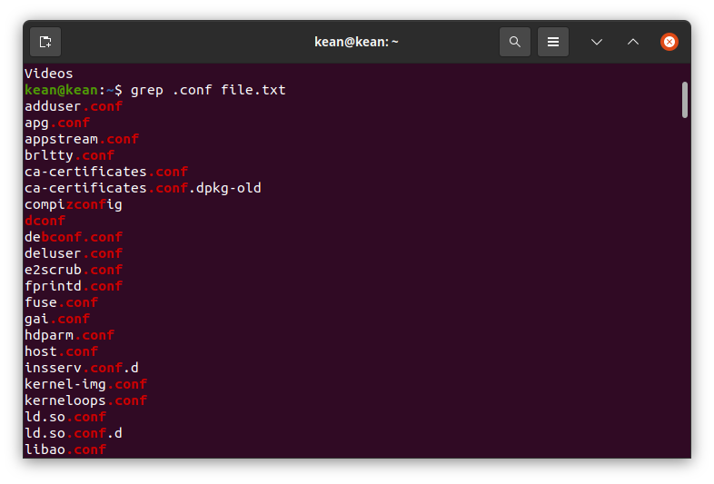

Figure 2: Вывод файл из file.txt имеющих расширение .conf

Теперь мы напишем им новый текстовый файл conf.txt с помощью команды grep и проверкирезультата с помощью команды cat

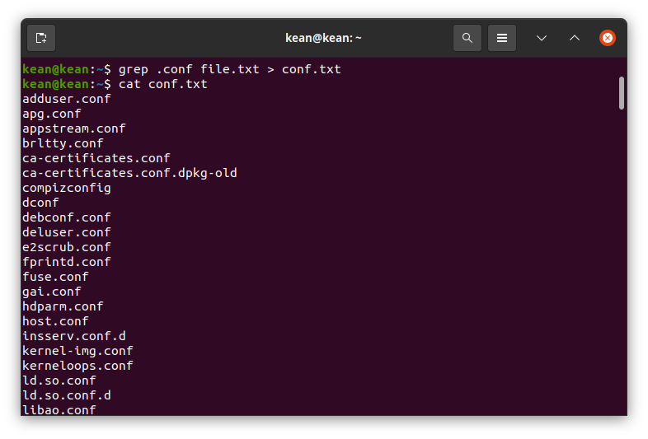

Figure 3: запись имен файл, .conf в файл conf.txt

1. Определите, какие файлы в вашем домашнем каталоге имеют имена, начинавшиеся ссимвола c:

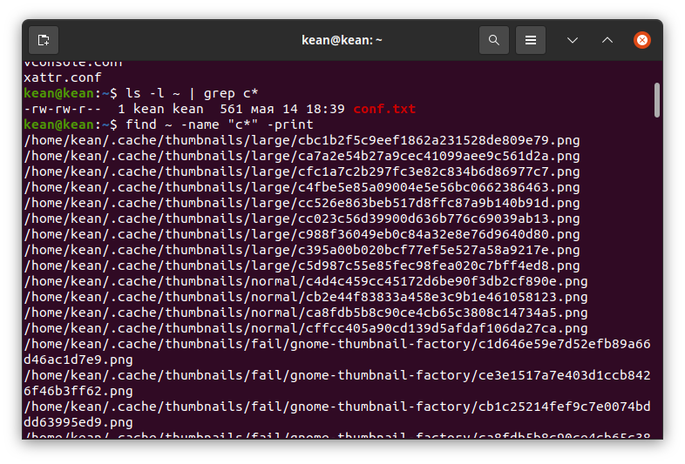

Figure 4: поиск файлб начинающихся с символа с

Для этого мы используем конвейер следующей команды ls-l (для просмотра содержимогодомашнего каталога) и команды grep c* (для поиска файла, начинающегося с символа c)

1. Выведите на экран (по странично) имена файлов из каталога /etc, начинающиеся с символаh:

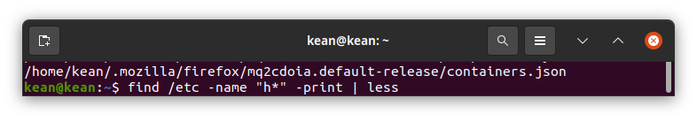

Figure 5: Вывод файлов начинающиеся с символа h

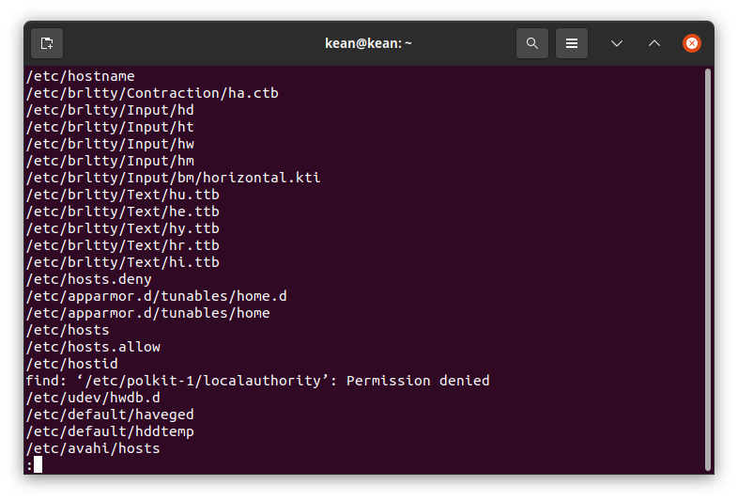

Figure 6: Вывод файлов начинающиеся с символа h

для этого мы используем командуfind /etc( для поиска в каталоге /etc), а затем используемpipeline less

1. Запустите в фоновом режиме процесс, который будет записывать в файл ~/logfile файлы,имена которых начинаются с log:

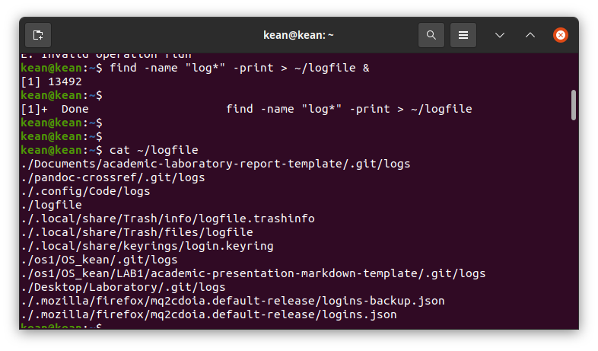

Figure 7: фоновая запись в ~/logfile

Основные опции cd - переходить по ссылкам и выдавать ошибку если директория не найдена

1. Удалите файл ~/logfile:Мы используем команду rm для удаления файла и для проверки результата мы используемкоманду cat, и мы видим, что файл ~/logfile успешно удален

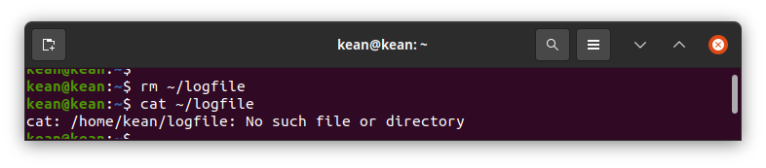

Figure 8: далите файл ~/logfile

1. Запустите из консоли в фоновом режиме редактор gedit:

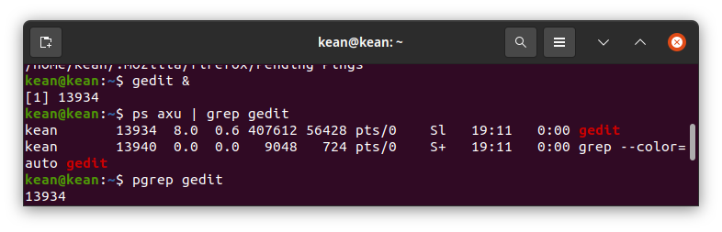

Figure 9: gedit

1. . Определите идентификатор процесса gedit, используя команду ps, конвейер ифильтр grep: Мы можем найти идентификатор с помощью команды pgrep gedit, котораявыводит только ID ( рис.10 ). Идентификатор 13934.
2. Прочтите справку (man) команды kill, после чего используйте её для завершения процессаgedit:

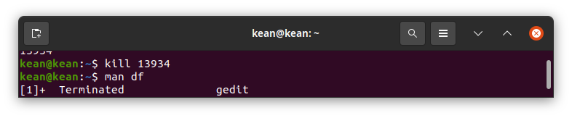

Figure 10: удаление процесса gedit

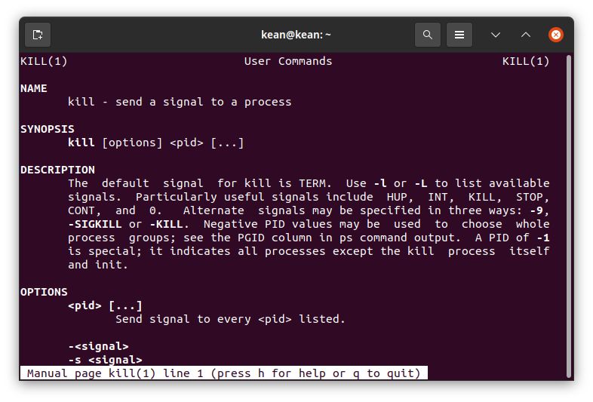

Figure 11: man kill

1. Выполните команды df и du, предварительно получив более подробную информацию обэтих командах, с помощью команды man:

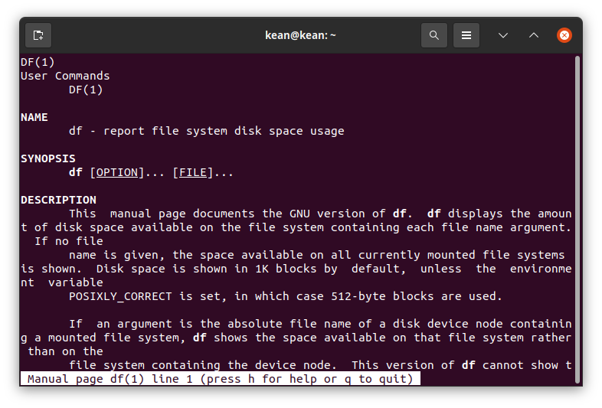

Figure 12: Команд man df

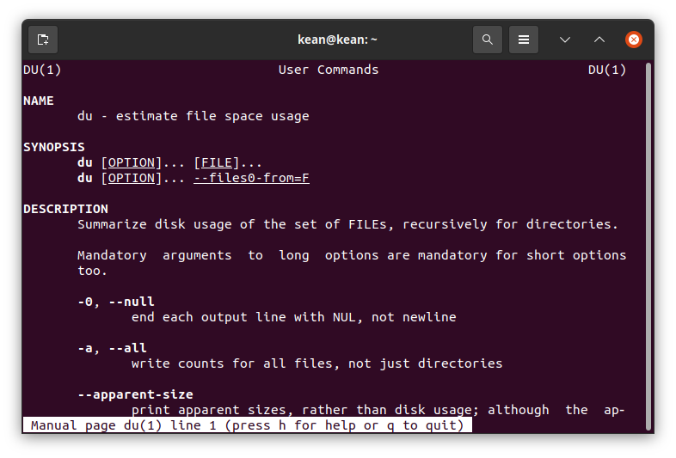

Figure 13: команд man du

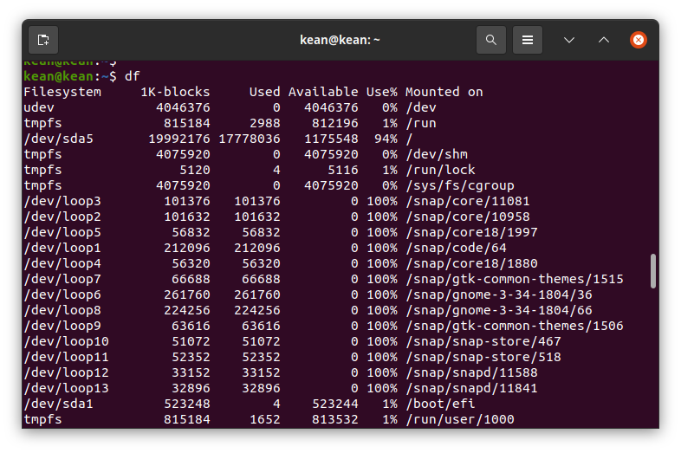

Figure 14: df

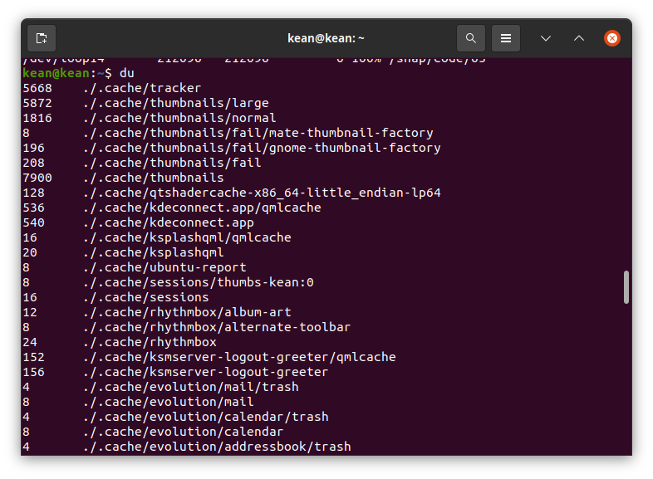

Figure 15: du

1. Воспользовавшись справкой команды find, выведите имена всех директорий, имеющихся ввашем домашнем каталоге:

Мы используем команду find ~ -type d, где: - ~: обозначение вашего домашнего каталога - -type: опция для определенных типов - d (directory): типа каталог

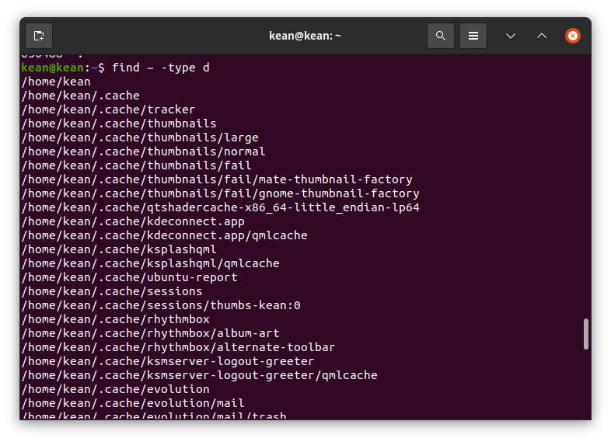

Figure 16: вывод директорий домашнего каталога

# Контрольные вопросы

1. stdin — стандартный поток ввода (по умолчанию: клавиатура), файловый дескриптор 0;
2. /> - открытие файла для перенаправления потока. /» - файл открывается в режиме добавления.
3. Конвейер (pipe) служит для объединения простых команд или утилит в цепочки,в которых результат работы предыдущей команды передаётся последующей. Синтаксис следующий: команда 1 | команда 2 означает, что вывод команды 1 передастся на ввод команде 2
4. Процессы в linux можно описать как контейнеры, в которых хранится вся информация о состоянии и выполнении программы.
5. Process IDentifier, PID) — уникальный номер (идентификатор процесса. (GID) - обозначает группу, к которой относится пользователь.
6. Запущенные фоном программы называются задачами (jobs). Ими можно управлять с помощью команды jobs, которая выводит список запущенных в данный момент задач.
7. top - позволяет выводить информацию о системе, а также список процессов динамически обновляя информацию о потребляемых ими ресурсах. Команда htop похожа на команду top по выполняемой функции: они обе показывают информацию о процессах в реальном времени, выводят данные о потреблении системных ресурсов и позволяют искать, останавливать и управлять процессами. В программе htop реализован очень удобный поиск по процессам, а также их фильтрация.
8. Команда find используется для поиска и отображения имён файлов, соответствующих заданной строке символов. Формат команды: find путь [-опции] Путь определяет каталог, начиная с которого по всем подкаталогам будет вестисьпоиск. Пример: Вывести на экран имена файлов из вашего домашнего каталога и его подкаталогов, начинающихся на f: find ~ -name "f*" -print где ~ — обозначение вашего домашнего каталога, -name — после этой опции указывается имя файла, который нужно найти, "f*" — строка символов, определяющая имя файла, -print — опция, задающая вывод результатов поиска на экран.
9. Можно ли по контексту (содержанию) найти файл используя комбинацию команд find и grep. find -type f -exec grep -H 'текстДляПоиска'
10. определить объем свободной памяти на жёстком диске можно с помощьюdf -h
11. Определить объем домашнего каталога можно командой du -s
12. Для завершения процесса необходимо выполнить команду kill %номер задач

# Вывод

Познакомился с инструментами поиска файлов и фильтрации текстовых данных. Получил практические навыки управления процессами (и заданиями), проверки использования диска и обслуживания файловых систем.